История
19.05
Тема: Промежуточная аттестация.
Часть 1.
При выполнении заданий этой части работы из четырех предложенных вариантов выберите и выделите одну цифру, которая соответствует номеру выбранного вами ответа.
1. Назовите политический строй Российской империи в начале XX века.
1. Демократическая республика.
2. Абсолютная монархия.
3. Конституционная монархия.
4. Самодержавная монархия.
2. События: «Кровавое воскресенье», восстание на броненосце «Потемкин», декабрьское вооруженное восстание в Москве относятся к …
1. 1904-1905 гг.
2. 1905-1907 гг.
3. 1914-1918 гг.
4. 1918-1920 гг.
3. Назовите исторического деятеля, который подписал «Манифест 17 октября»:
1. Николай II
2. П.А. Столыпин
3. С.Ю. Витте
4. М.В. Родзянко
4. «Блицкриг» - это план
1. Молниеносной войны.
2. Захвата Москвы немецкими войсками.
3. Окружения и разгрома группировки советских войск под Сталинградом.
4. Физического уничтожения «неполноценных наций».
5. Начало коренного перелома в Великой Отечественной войне связывают с событиями.
1. Битвы под Москвой.
2. Сталинградской битвы.
3. Битвы на Курской Дуге.
4. Берлинской операции.
6. Система оказания Соединенными Штатами Америки помощи союзникам путем поставок техники и продовольствия в годы Второй мировой войны называлась
1. контрибуцией
2. кооперацией
3. концессией
4. ленд-лизом
7. В каком году Н. С. Хрущев был избран первым секретарем ЦК КПСС?
1. 1953 г.
2. 1964 г.
3. 1976 г.
4. 1985 г
8. Рассмотрите портреты и определите руководителя советского государства, с именем которого связаны понятия «оттепель», «кукурузная эпопея», «волюнтаризм»

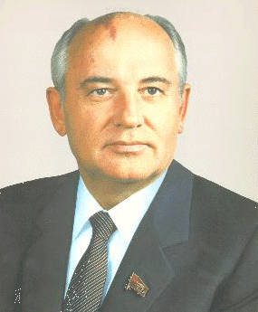
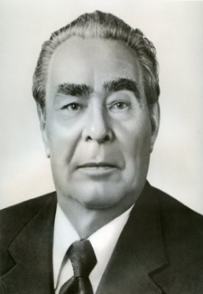
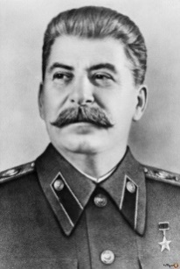
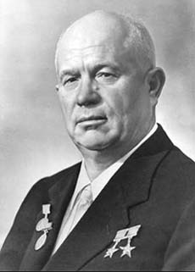

1) 2) 3) 4)
9. Напишите фамилию данного главы государства и дату его нахождения у власти.
____________________________________________________________________
10. Даты 1918, 1924, 1936, 1977гг. в истории СССР связаны с
1. принятием новых Конституций
2. вводом войск в другие страны
3. проведением в СССР международных фестивалей молодёжи
4. сменой руководителей страны
11. Соперничество враждующих держав в области наращивания военной мощи – это
1. «План Маршалла»
2. «Холодная война»
3. Гонка вооружений
4. «Политика мирного сосуществования»
12. Укажите событие, обозначившее начало «холодной войны»
1. Речь Уинстона Черчилля в г. Фултоне
2. Карибский кризис
3. Приход к власти в Китае коммунистов
4. Разрыв отношений между СССР и Югославией
13. Запуск первого в мире искусственного спутника Земли произошел в
1. 1953 г.
2. 1954 г.
3. 1957 г.
4. 1961 г.
14. Какое из названных событий произошло в СССР раньше всех других?
1. начало освоения целинных земель
2. первый полет человека в космос
3. начало массового внедрения электронно-вычислительной техники
4. запуск первого в мире искусственного спутника Земли
15. Прочитайте сообщение Телеграфного Агентства Советского Союза (ТАСС) и назовите и назовите имя, пропущенное в тексте.
«После успешного проведения намеченных исследований и выполнения программы полета 12 апреля 1961 года в 10 часов 55 минут московского времени советский космический корабль «Восток» совершил благополучную посадку в заданном районе Советского Союза. Летчик-космонавт майор (***) сообщил: «Прошу доложить партии и правительству, что приземление прошло нормально, чувствую себя хорошо, травм и ушибов не имею».
1. С.П.Королев
2. П.Л.Капица
3. Ю.А.Гагарин
4. В.В. Терешкова
Часть 2.
Ответом к заданию этой части является слово (словосочетание), цифра (последовательность цифр) или развернутый ответ. Впишите ответы в текст работы.
16-21. Рассмотрите схему и выполните задания.
16. На схеме изображены события, которые происходили в _____________году

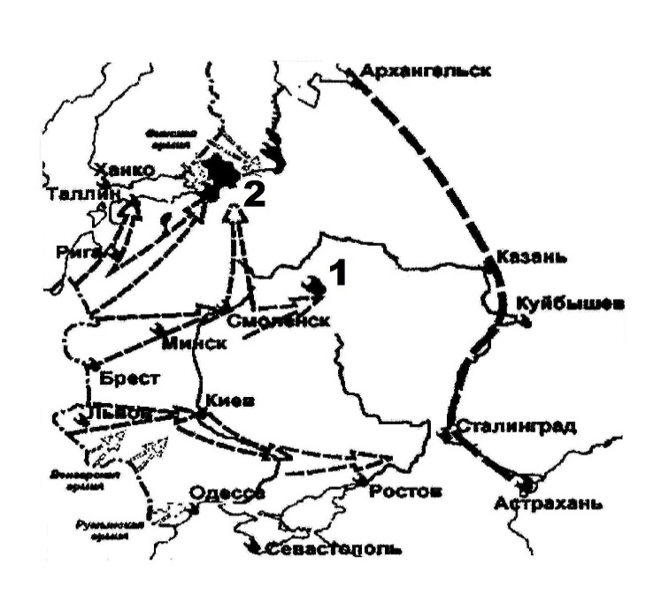

17. Назовите кодовое название плана изображенных событий ____________________________________________________________________
18. Напишите название города, обозначенного на схеме цифрой 1 ____________________________________________________________________
19. Назовите положение, в котором находился город, обозначенный цифрой 2 в 1941-1944 гг. _________________________________________________________
20. Кто из представленных ниже деятелей культуры был современником событий, изображенных на схеме? В ответе запишите цифру, под которой он указан

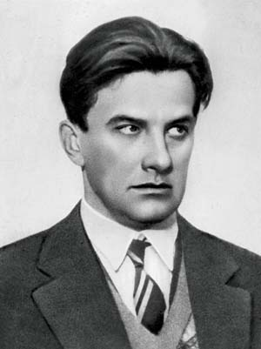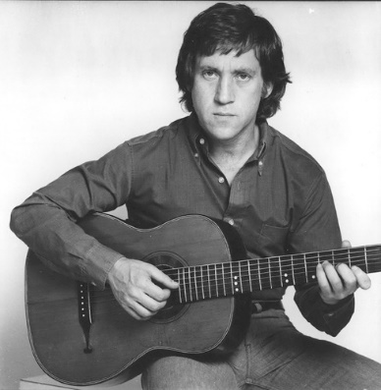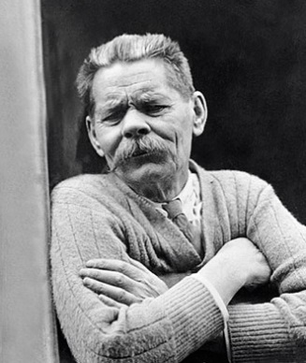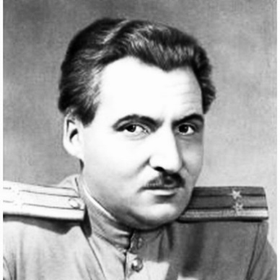
1. 2. 3. 4.
Ответ: _______________________
21 .Назовите имена деятелей культуры, изображенных выше
Ответ:____________________________________________________________
22. Расставьте в хронологической последовательности события. Ответ запишите в виде последовательности букв:
А. Реформа Столыпина
Б. Битва под Москвой
В. Образование СССР
Г. Избрание В.В.Путина президентом РФ
Д. Гражданская война 1918-1920 гг.
Е. Первая мировая война.
Ответ:

22.05
Тема: Духовная жизнь России. §53.
П. 1. Исторические условия развития.
П. 2, 3, 4, 5. Литература. Кинематограф. Музыка. Театр.
П. 6. Изобразительное искусство.
П. 7. Средства массовой информации.
П. 8. Советский спорт.
П. 9. Традиционные религии в современной России.
При изучении параграфа обратить внимание на то, какие политические факторы повлияли на развитие культуры в 90-е годы, какие особенности можно выявить в развитии музыкальной культуры, какие процессы появились в развитии отечественной литературы, какие новшества появились в СМИ и как они повлияли на общественную жизнь.
Тема: Строительство обновленной Федерации. §54.
Обратить внимание на состояние межнациональных отношений эволюцию национальной политики государства в 1990-е гг., противоречивы характер процессов, протекавших в сфере межнациональных отношений, результаты и последствия проводившегося в этой области политического курса.
Задание. Письменно ответить на 1,3 и 5 вопросы. Отправить выполненное задание мне.

Обществознание
20.05
Тема: Административное право. §29.
Ключевые моменты:
Определение понятия «административное право».
Признаки административных правонарушений.
Виды административных наказаний.
Задание. Выполнить задания для самостоятельной работы 2, 4 (с. 243). Отправить мне.)
Тема: Уголовное право. Преступление. §30.
Ключевые моменты:
Определение термина «преступление».
Признаки преступления.
Виды преступлений.
Задание. Приведите примеры преступлений против личности, против общественной безопасности и общественного порядка, против мира и безопасности человечества. Задание выполнить письменно и отправить мне.

